Дизайн – проект спортивной площадки «Эдельвейс»

Проектом благоустройства предлагается размещения на территории спортивной площадки «Эдельвейс» трех спортивных площадок и спортивного комплекса:

- Спортивный комплекс:

Для устройства спортивного комплекса необходимо произвести укладку дресвяного грунта размером 6100х3480х2700
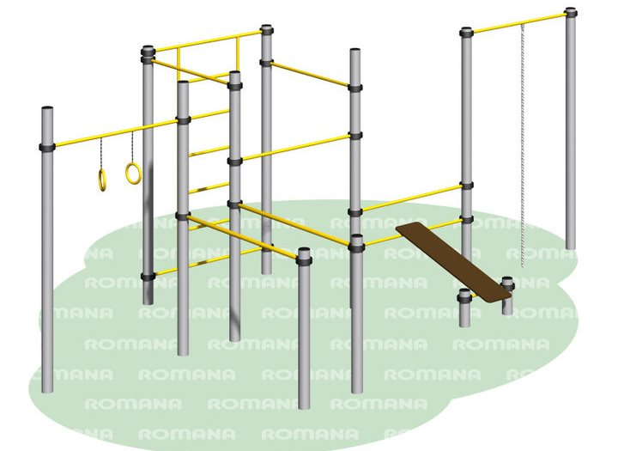

- Уличные тренажеры под теневым навесом:
Для устройства площадки под размещение теневого навеса по уличные тренажеры необходимо произвести работу по устройству бетонного основания , затем изготовление бесшовного покрытия из резиновой крошки,Н=10 мм, одноцветного. Общая площадь благоустройства составляет
25 $м^{2}$
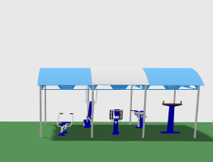
3.Площадка для игры в футбол 720 $м^{2}$:

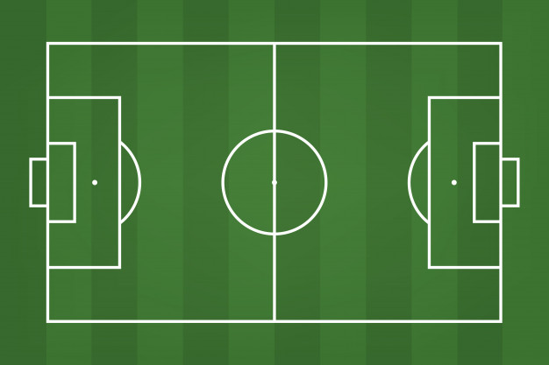

- Универсальная площадка для игры в волейбол, баскетбол

Для устройства покрытия универсальной площадки для игры в волейбол, баскетбол необходимо произвести работу по устройству бетонного основания , затем изготовление бесшовного покрытия из резиновой крошки,Н=10 мм, двухцветного, с разметкой. Общая площадь благоустройства составляет 420 $м^{2}$

